

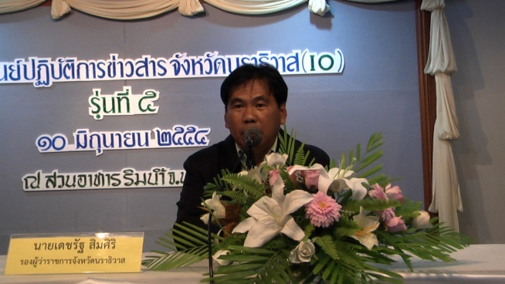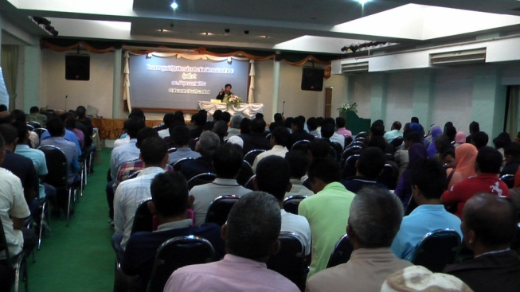
จังหวัดนราธิวาสจัดอบรมสัมมนาโครงการศูนย์ปฏิบัติการข่าวสารจังหวัดนราธิวาส (IO) รุ่นที่ 5 เพื่อสร้างความเชื่อมั่นในข้อมูลข่าวสารของภาครัฐ
เมื่อเวลา 11 .00 น. ( 10 มิ.ย. 54 ) ที่ห้องธารพลอย สวนอาหารริมน้ำ อำเภอเมือง จ.นราธิวาส นายเดชรัฐ สิมศิริ รองผู้ว่าราชการจังหวัดนราธิวาส เป็นประธานเปิดการอบรมสัมมนาโครงการศูนย์ปฏิบัติการข่าวสารจังหวัดนราธิวาส (IO) รุ่นที่ 5 โดยมีเจ้าหน้าที่ฝ่ายความมั่นคง กำนัน ผู้ใหญ่บ้าน ในพื้นที่เข้าร่วมรับการอบรม ซึ่งการจัดอบรมครั้งนี้จัดขึ้นเพื่อสร้างความเข้าใจในการทำงานด้านข่าวและสร้างความเชื่อมั่นต่อข่าวสารของภาครัฐ รวมถึงเป็นการปิดกั้นโอกาสขยายข่าวสารของกลุ่มผู้ก่อเหตุรุนแรง อีกทั้งเพื่อสร้างความสัมพันธ์และเข้าใจอันดีระหว่างเจ้าหน้าที่ของภาครัฐและประชาชนในพื้นที่
นายเดชรัฐ สิมศิริ รองผู้ว่าราชการจังหวัดนราธิวาส กล่าวว่า การจัดอบรมครั้งนี้จะเป็นการสร้างความเข้าใจในการรายงานข่าวในพื้นที่ให้เป็นไปในทิศทาง เพื่อให้การรายงานข่าวเป็นเอกภาพและที่สำคัญที่สุดผู้เข้าร่วมรับการอบรมทุกคนจะได้เรียนรู้การทำงานร่วมกันในหลายๆฝ่าย รู้จักการประสานงาน และวิธีการในการตรวจสอบข่าวที่ถูกต้อง

โสรายา สาเรป .... เขียน ( 10 มิ.ย. 54 )

